
รายงานผลการปฏิบัติราชการประจำเดือน ธันวาคม 2567

ประจำปีงบประมาณ พ.ศ. 2568
สถานีตำรวจภูธรสูงเม่น

งานสอบสวน

9 ธ.ค.2567
แบบรายงานเหตุอุกฉกรรจ์ และสะเทือนขวัญ และเหตุที่ต้องรายงานด่วน
(แบบที่ ๑)
ถึง ผบ.ตร.(ผ่าน ศปก.ตร.),รอง ผบ.ตร.(ปป),รอง ผบ.ตร.(มค),รอง ผบ.ตร.(สส),ผู้ช่วย ผบ.ตร.(สส 1),
ผู้ช่วย ผบ.ตร.(ปป 6),ผบช.ภ.5 (ผ่าน ศปก.ภ.5),รอง ผบช.ภ.5 (ปป 1-6),รอง ผบช.ภ.5 (สส 1),
รอง ผบช.ภ.5 (มค 1),ศปก.ภ.๕,ศทก.ตร.ผบก.ภ.จว.แพร่

ที่ ตช ๐๐๒๐(พร).๗(๑๑)/6675 วันที่ 9 เดือน ธันวาคม พ.ศ.๒๕๖7
๑. รายงานเหตุ ( ) เหตุอุกฉกรรจ์และสะเทือนขวัญ ( / ) เหตุที่น่าสนใจ
๒. เหตุตามข้อ ๑ ได้รับคำร้องทุกข์หรือกล่าวโทษไว้เป็นคดีอาญาที่ -/๒๕๖7
๓. หมายเลขคดีอุกฉกรรจ์และสะเทือนขวัญ สภ………-.……. ที่….-……./……-…..ลง………-………..
หมายเลขคดีอุกฉกรรจ์และสะเทือนขวัญ ภ.จว………-.……. ที่….-……./……-…..ลง………-……..
๔. เหตุที่เกิดหรือข้อหา -
๕. บริเวณที่เกิดเหตุ ผู้เสียหาย จำนวน 3 ราย ดังนี้
1.บริเวณถนนยันตรกิจโกศล ม.4 ต.ดอนมูล อ.สูงเม่น จ.แพร่
เหตุเกิดเมื่อวันที่ 8 ธันวาคม 2567 เวลาประมาณ 14.40 น.
2.บริเวณถนนยันตรกิจโกศล ม.4 ต.ดอนมูล อ.สูงเม่น จ.แพร่
เหตุเกิดเมื่อวันที่ 8 ธันวาคม 2567 เวลาประมาณ 14.40 น.
3.บริเวณถนนในหมู่บ้าน ม.5 ต.พระหลวง อ.สูงเม่น จ.แพร่
เหตุเกิดเมื่อวันที่ 8 ธันวาคม 2567 เวลาประมาณ 15.10 น.
๖. ผู้เสียหาย จำนวน 3 ราย ดังนี้
1.นายฉัตรชัย พอทำ อายุ 28 ปี บ้านเลขที่ 128/5 ม.9 ต.น้ำชำ อ.สูงเม่น จ.แพร่
2.นายสรธัญ เจริญใจ อายุ 29 ปี บ้านเลขที่ 24 ม.5 ต.พระหลวง อ.สูงเม่น จ.แพร่
3.นายต่อง ภิญโญ อายุ 79 ปี บ้านเลขที่ 33 ม.5 ต.พระหลวง อ.สูงเม่น จ.แพร่
๗. ทรัพย์สินเสียหาย (ทำเครื่องหมายได้เกิน ๑ ช่อง)
( ) เงินสด จำนวน (ประมาณ)..............................................................................................................บาท
( ) เครื่องประดับ………………………….…ราคาประมาณ…………………………………………………………………บาท
( ) รถยนต์ยี่ห้อ……………………………….ราคาประมาณ..........................................................................บาท
( ) รถจักรยานยนต์ยี่ห้อ………………….ราคาประมาณ...........................................................................บาท
( ) อาคาร/บ้านเรือนจำนวน...................หลัง ความเสียหายประมาณ.................................................บาท
( ) อื่น ๆ ความเสียหายประมาณ…............................................................................................…........บาท
๘. คนร้าย หรือผู้ต้องหา มี - คน คือ -
๙. ยานพาหนะที่ใช้กระทำผิด
( ) รถยนต์ ทะเบียน.............-..............................................
( ) รถจักรยานยนต์ ทะเบียน.........-.....................................
( ) พาหนะอื่น ๆ ระบุ....................-.....................................
๑๐. ขณะเกิดเหตุจับกุมผู้ต้องหาได้ - คน
๑๑. รายละเอียด หรือพฤติการณ์แห่งคดี
ผู้เสียหายคนที่ 1 วันที่ 8 ธันวาคม 2567 เวลาประมาณ 16.30 น. นายฉัตรชัย พอทำ อายุ 28 ปี บ้านเลขที่ 128/5 ม.9 ต.น้ำชำ อ.สูงเม่น จ.แพร่ ผู้เสียหาย ได้มาร้องทุกข์ต่อ พงส. ว่าตามวันเวลาที่เกิดเหตุ ผู้เสียหายได้ขับขี่รถจักรยานยนต์ ยี่ห้อฮอนด้า รุ่นเวฟ 125 สีเทา หมายเลขทะเบียน 1กญ 9262 แพร่ มาตามถนนยันตรกิจโกศล (ขาล่อง) เมื่อขับขี่มาถึงบริเวณถนนยันตรกิจโกศล(ขาล่อง) หมู่ที่ 4 ตำบลดอนมูล อำเภอสูงเม่น จังหวัดแพร่ ได้มีวัยรุ่นเพศชายไม่ทราบชื่อจริงนามสกุลจริง สวมใส่เสื้อยืดแขนยาว สีเทา มีตัวอักษรภาษาอังกฤษ TOA อยู่ด้านหลังเสื้อ ขับขี่รถจักรยานยนต์ ยี่ห้อฮอนด้า รุ่น PCX สีเทา (ไม่ทราบหมายเลขทะเบียนและหมวดตัวอักษร) กรุงเทพมหานคร ได้ปาก้อนหินใส่ผู้เสียหาย เป็นเหตุให้ได้รับบาดเจ็บบริเวณหลังและแขน และรถจักรยานยนต์ของผู้เสียหายได้รับความเสียหาย จึงได้รับคำร้องทุกข์ไว้แล้วตาม ปจว.ข้อ 2 วันที่ 8 ธ.ค.2567 เวลา 15.30 น. โดยได้ประสานเจ้าหน้าที่ตำรวจทางหลวงเพื่อขอกล้องวงจรปิดบริเวณสี่แยกไฟแดงโรงเรียนสูงเม่นชนูปถัมภ์ และได้แจ้งสืบสวนไปตรวจสอบกล้องวงจรปิดบริเวณใกล้เคียง เพื่อหาตัวผู้กระทำความผิดดำเนินคดีตามกฎหมายต่อไป
ผู้เสียหายคนที่ 2 วันที่ 8 ธันวาคม 2567 เวลาประมาณ 16.55 น. นายสรธัญ เจริญใจ อายุ 29 ปี บ้านเลขที่ 24 ม.5 ต.พระหลวง อ.สูงเม่น จ.แพร่ ผู้เสียหาย ได้มาร้องทุกข์ต่อ พงส. ว่าตามวันเวลาที่เกิดเหตุ ผู้เสียหายได้ขับขี่รถจักรยานยนต์ ยี่ห้อฮอนด้า รุ่นเวฟ หมายเลขทะเบียน กษน 371 แพร่ มาตามถนนยันตรกิจโกศล (ขาล่อง) เมื่อขับขี่มาถึงบริเวณถนนยันตรกิจโกศล(ขาล่อง) หมู่ที่ 4 ตำบลดอนมูล อำเภอสูงเม่น จังหวัดแพร่ ได้มีวัยรุ่นเพศชายไม่ทราบชื่อจริงนามสกุลจริง สวมใส่เสื้อยืดแขนยาว สีเทา มีตัวอักษรภาษาอังกฤษ TOA อยู่ด้านหลังเสื้อ ขับขี่รถจักรยานยนต์ ยี่ห้อฮอนด้า รุ่น PCX สีเทา (ไม่ทราบหมายเลขทะเบียนและหมวดตัวอักษร) กรุงเทพมหานคร ได้ปาก้อนหินใส่ผู้เสียหาย เป็นเหตุให้ได้รับบาดเจ็บมือข้างซ้าย และรถจักรยานยนต์ของผู้เสียหายได้รับความเสียหาย จึงได้รับคำร้องทุกข์ไว้แล้วตาม ปจว.ข้อ 3 วันที่ 8 ธ.ค.2567 เวลา 16.55 น. โดยได้ประสานเจ้าหน้าที่ตำรวจทางหลวงเพื่อขอกล้องวงจรปิดบริเวณสี่แยกไฟแดงโรงเรียนสูงเม่นชนูปถัมภ์ และได้แจ้งสืบสวนไปตรวจสอบกล้องวงจรปิดบริเวณใกล้เคียง เพื่อหาตัวผู้กระทำความผิดดำเนินคดีตามกฎหมายต่อไป
ผู้เสียหายคนที่ 3 วันที่ 8 ธันวาคม 2567 เวลาประมาณ 17.30 น. นายต่อง ภิญโญ อายุ 79 ปี บ้านเลขที่ 33 ม.5 ต.พระหลวง อ.สูงเม่น จ.แพร่ ผู้เสียหาย ได้มาร้องทุกข์ต่อ พงส. ว่าตามวันเวลาที่เกิดเหตุ ผู้เสียหายได้ขับขี่รถจักรยานยนต์ มาตามถนนในหมู่บ้าน หมู่ที่ 5 ตำบลพระหลวง อำเภอสูงเม่น จังหวัดแพร่ ได้มีบุคคลเพศชายไม่ทราบชื่อจริงนามสกุลจริง ขับขี่รถจักรยานยนต์(ไม่ทราบยี่ห้อรถและหมายเลขทะเบียน)ตามหลังผู้เสียหายมา ได้ปาก้อนหินใส่ผู้เสียหาย เป็นเหตุให้ได้รับบาดเจ็บขาข้างขวา จึงได้รับคำร้องทุกข์ไว้แล้วตาม ปจว.ข้อ 4 วันที่ 8 ธ.ค.2567 เวลา 17.30 น. ได้แจ้งสืบสวนเพื่อประสาน อบต.พระหลวง เพื่อตรวจสอบกล้องวงจรปิด และได้ตรวจที่เกิดเหตุไว้แล้ว เพื่อหาตัวผู้กระทำความผิดดำเนินคดีตามกฎหมายต่อไป
12. พนักงานสอบสวนผู้รับผิดชอบ ร.ต.ท.หญิงอิสริยา ชัยธรรม รอง สว.(สอบสวน)สภ.สูงเม่น โทร. 0811669710
นายตำรวจผู้ใหญ่ผู้รับผิดชอบ พ.ต.ท.ทนง ผาเพียว รอง ผกก.(สอบสวน)สภ.สูงเม่น จว.แพร่ โทร. ๐81-7963916

ภาพประกอบคดีน่าสนใจ
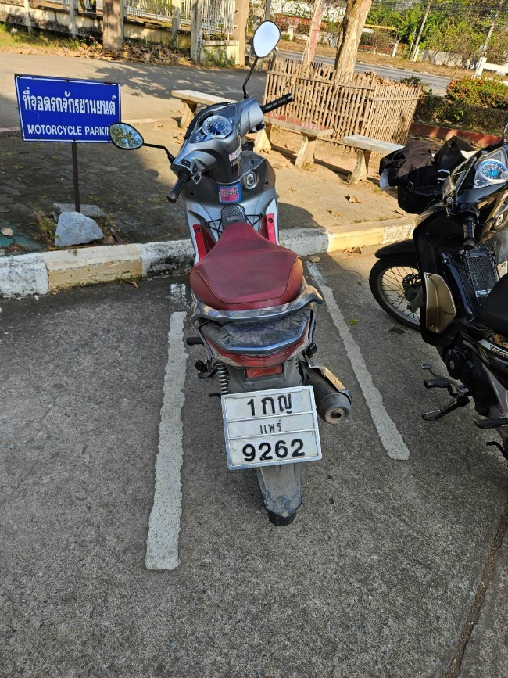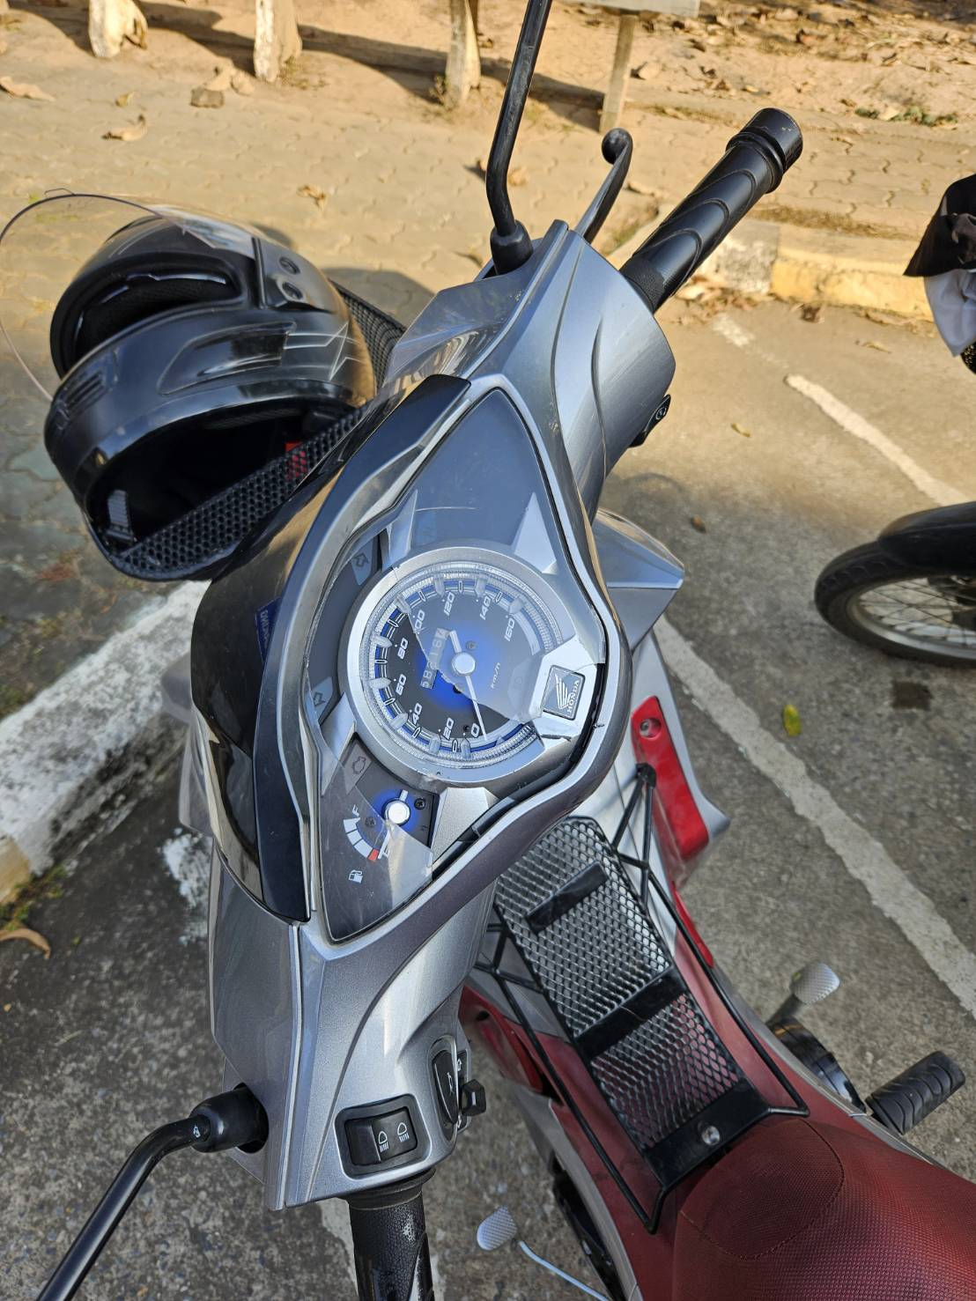
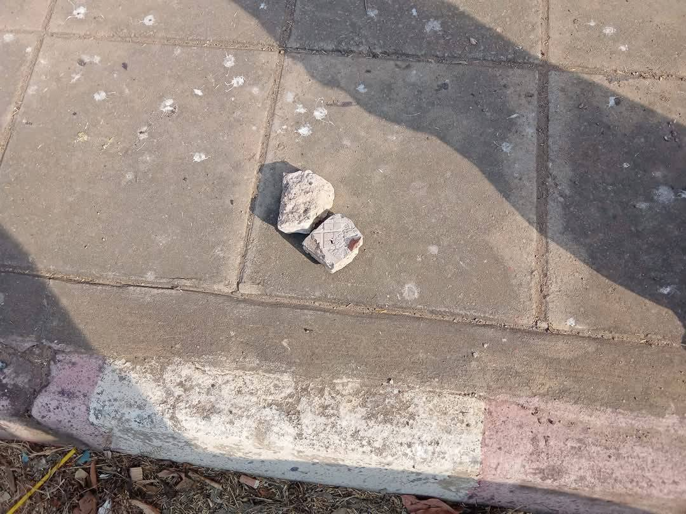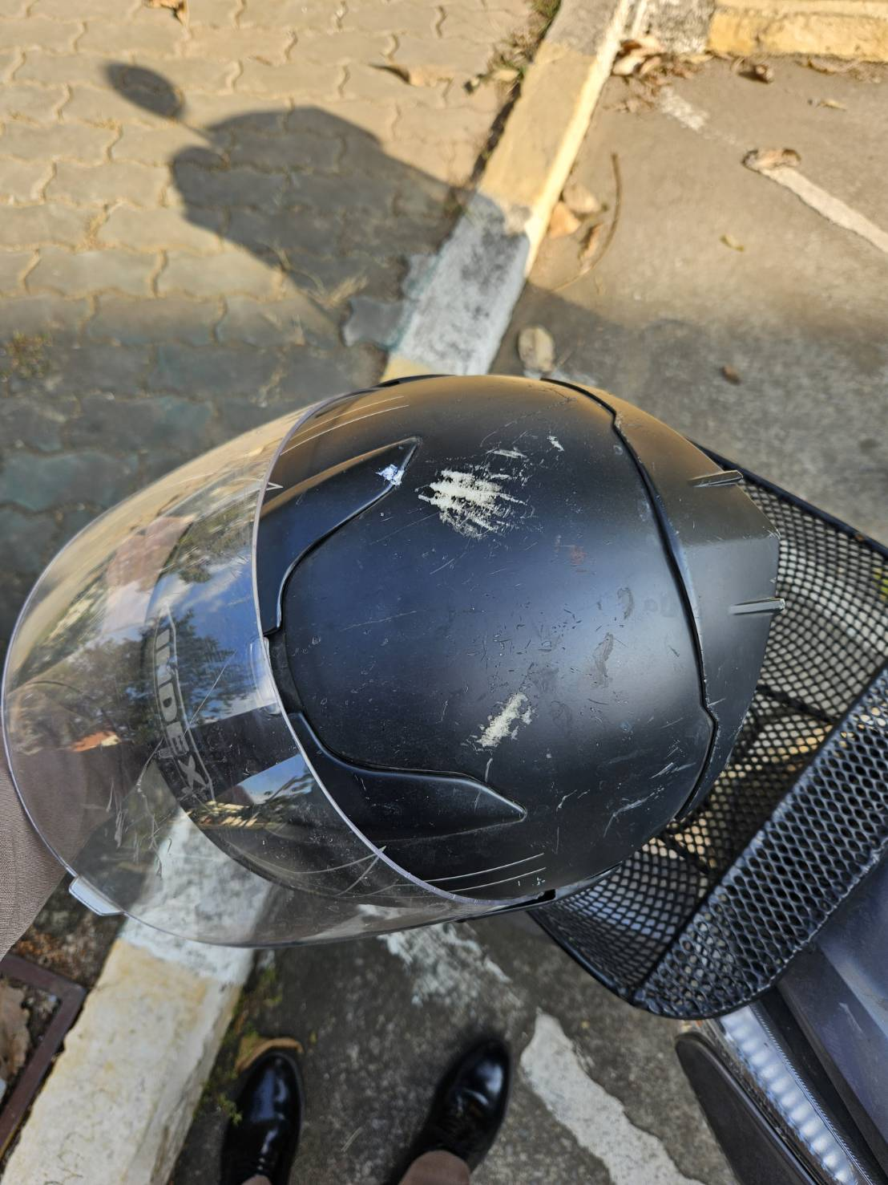
ผู้เสียหายคนที่ 1 ได้รับบาดเจ็บบริเวณหลังและแขน และรถจักรยานยนต์ของผู้เสียหายได้รับความเสียหาย

ภาพประกอบคดีน่าสนใจ
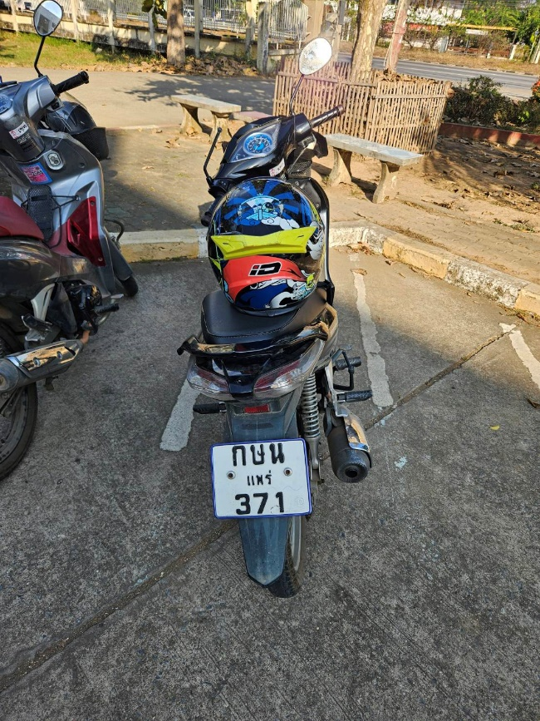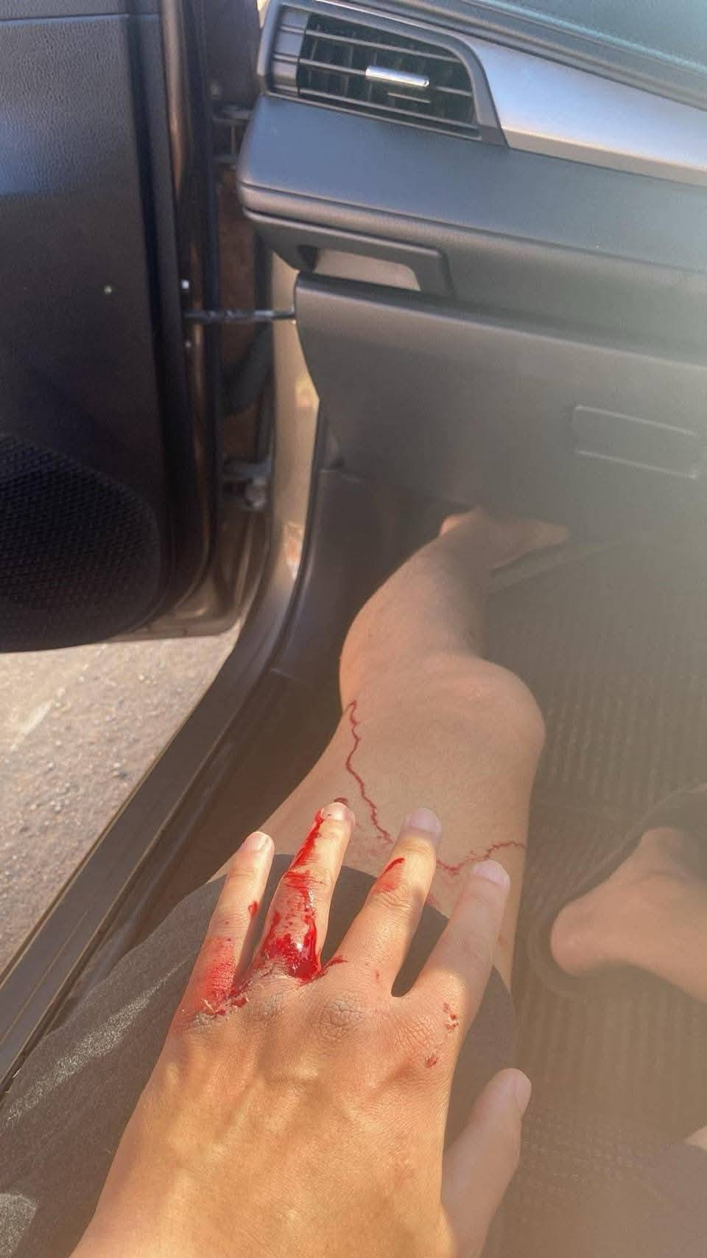
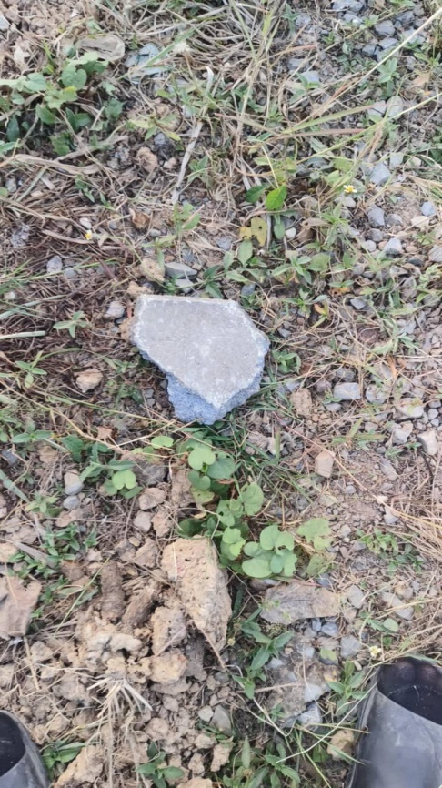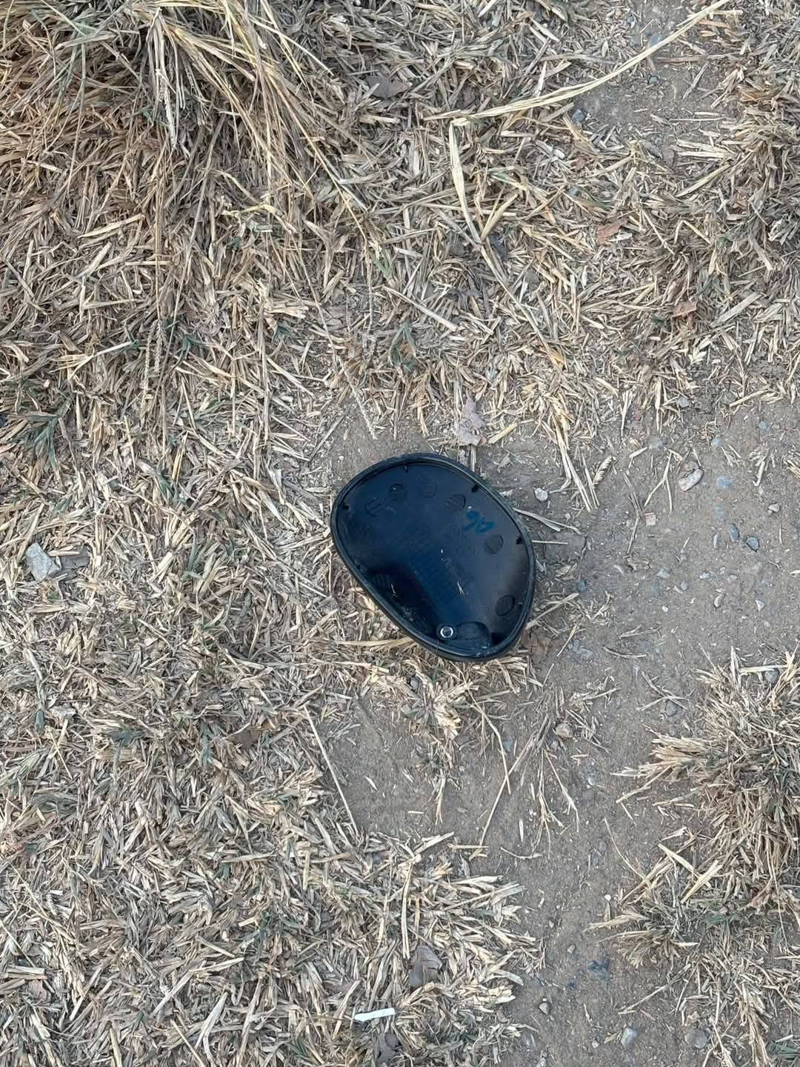
ผู้เสียหายคนที่ 2 ได้รับบาดเจ็บมือข้างซ้าย และรถจักรยานยนต์ของผู้เสียหายได้รับความเสียหาย

ภาพประกอบคดีน่าสนใจ
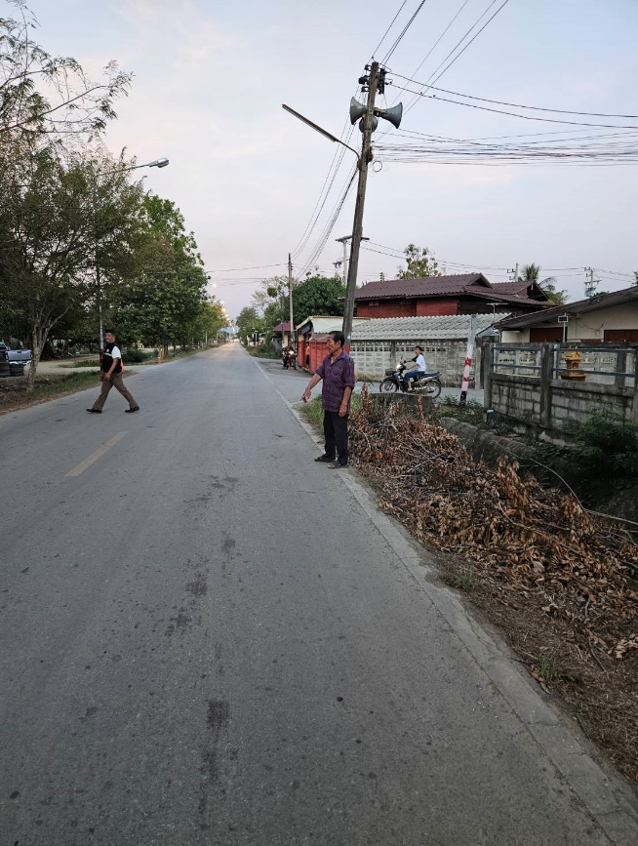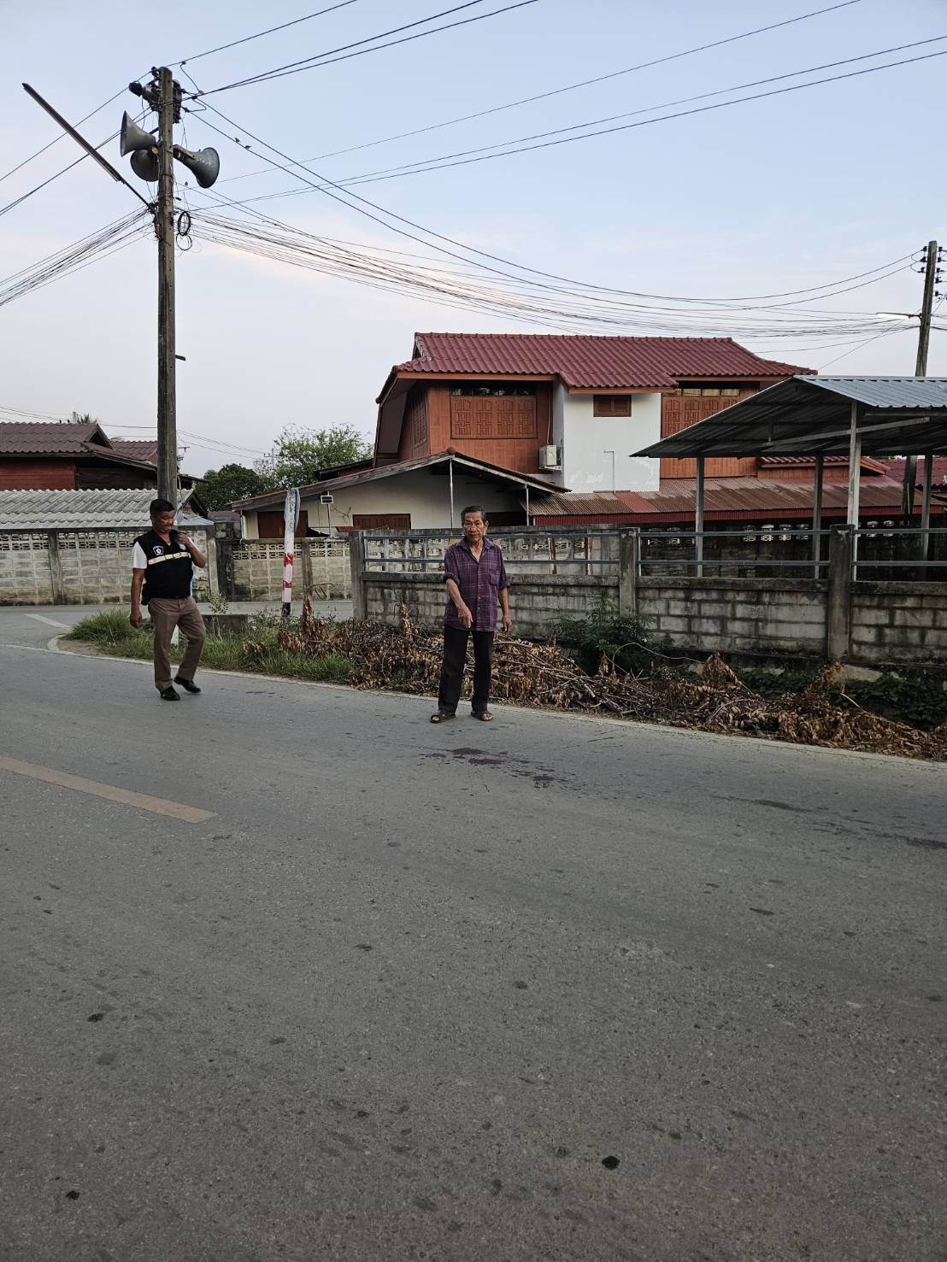
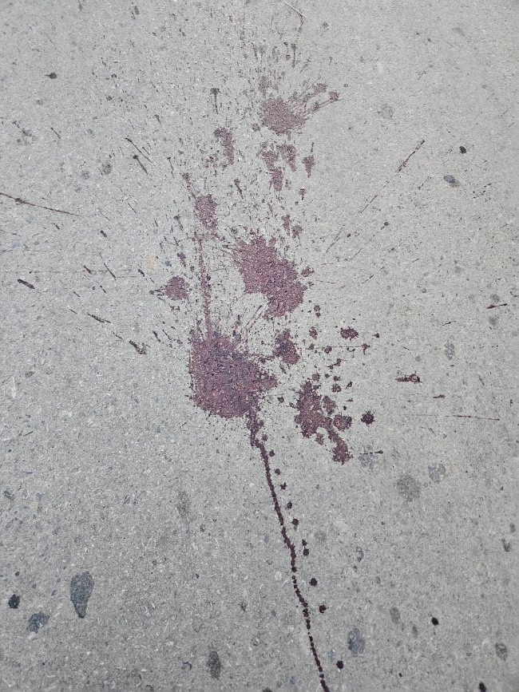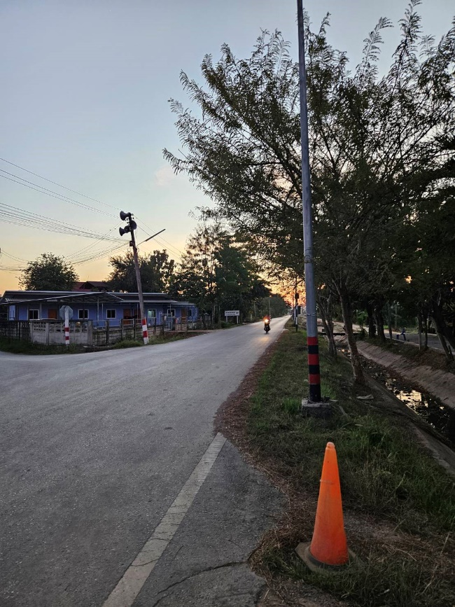
ผู้เสียหายคนที่ 3 ได้รับบาดเจ็บขาข้างขวา

